PATVIRTINTA
Viešųjų pirkimų tarnybos direktoriaus 2024 m. vasario 8 d. įsakymu Nr. 1S-19

Prekių pirkimo-pardavimo sutarties Specialiosios sąlygos

Sutarties pavadinimas | Baldų VILNIUS TECH bendrabučiams pirkimas
Sutarties data |  | Sutarties numeris

1. SUTARTIES ŠALYS
1.1. Pirkėjas | 1.1.1. Pavadinimas | VšĮ Vilniaus Gedimino technikos universitetas (toliau – VILNIUS TECH)
1.1. Pirkėjas | 1.1.2. Juridinio asmens kodas | 111950243
1.1. Pirkėjas | 1.1.3. Adresas | Saulėtekio 11, LT-10223, Vilnius
1.1. Pirkėjas | 1.1.4. PVM mokėtojo kodas | LT119502413
1.1. Pirkėjas | 1.1.5. Atsiskaitomoji sąskaita | LT32 7300 0100 0245 9012
1.1. Pirkėjas | 1.1.6. Bankas, banko kodas | Bankas „Swedbank“, AB, banko kodas 73000
1.1. Pirkėjas | 1.1.7. Telefonas | +370 5 274 5030
1.1. Pirkėjas | 1.1.8. El. paštas | vilniustech@vilniustech.lt
1.1. Pirkėjas | 1.1.9. Šalies atstovas | Romualdas Kliukas
1.1. Pirkėjas | 1.1.10. Atstovavimo pagrindas | VšĮ „Vilniaus Gedimino technikos universitetas“ statutas
1.2. Tiekėjas | 1.2.1. Pavadinimas | UAB „Čiužiniai“
1.2. Tiekėjas | 1.2.2. Juridinio asmens kodas | 304657427
1.2. Tiekėjas | 1.2.3. Adresas | Klaipėdos r. sav., Kretingalės sen.,  Stančių k., Vitinių g. 21, LT-96338
1.2. Tiekėjas | 1.2.4. PVM mokėtojo kodas | LT100011757112
1.2. Tiekėjas | 1.2.5. Atsiskaitomoji sąskaita | LT40 7300 0101 6770 4479
1.2. Tiekėjas | 1.2.6. Bankas, banko kodas | „Swedbank“, AB, kodas 73000
1.2. Tiekėjas | 1.2.7. Telefonas | +370 694 00900
1.2. Tiekėjas | 1.2.8. El. paštas | ciuziniaiuab@gmail.com
1.2. Tiekėjas | 1.2.9. Šalies atstovas | Ričardas Ubartas
1.2. Tiekėjas | 1.2.10. Atstovavimo pagrindas | Įmonės įstatai

2. ATSAKINGI ASMENYS
2.1. Pirkėjo kontaktiniai asmenys, atsakingi už Sutarties vykdymą, Pirkėjo kontaktinis asmuo, atsakingas už sutarties/pakeitimų paskelbimą |  | Pirkėjo paskirtas asmuo, atsakingas už Sutarties vykdymą: Vytas Pajenčkovskis, tel. +370 648 84298 el.p. vytas.pajenčkovskis@vilniustech.lt  Pirkėjo paskirtas asmuo, atsakingas už sutarties/pakeitimų viešinimą: Laura Duobienė, tel. +370 5 274 4969, el.p. laura.duobiene@vilniustech.lt
2.2. Tiekėjo kontaktiniai asmenys, atsakingi už Sutarties vykdymą |  | Direktorius Ričardas Ubartas, tel. +370 611 59132, el.p. ciuziniaiuab@gmail.com
3. SUTARTIES DALYKAS
3.1. Sutarties dalykas |  | Tiekėjas įsipareigoja Sutartyje numatytomis sąlygomis perduoti Pirkėjui baldus VILNIUS TECH bendrabučiams Nr. 4 (Saulėtekio al. 18, Vilnius) ir Nr. 1 (Saulėtekio al. 25, Vilnius) (toliau – Prekės).  Išsamus Prekių aprašymas ir kiti reikalavimai tiekiamoms Prekėms nustatyti Sutarties priede Nr. 1 „Techninė specifikacija“ (toliau – Techninė specifikacija) ir Sutarties priede Nr. 2 „Pasiūlymas“.
3.2. Pirkimo numeris |  | 2024-03-18 CVPI S, Nr. 713294
3.3. Informacija apie Europos Sąjungos lėšomis finansuojamą projektą arba kitą projektą |  | Netaikoma
4. PREKIŲ PRISTATYMO TERMINAI IR PREKIŲ PERDAVIMO - PRIĖMIMO TVARKA
4.1. Prekių pristatymo terminai, kai Prekės pristatomos dalimis |  | Tiekėjas pagal atskirą užsakymą įsipareigoja pristatyti Prekes ne vėliau kaip per 45 (keturiasdešimt penkias) dienas nuo užsakymo pateikimo dienos šiuo adresu: Saulėtekio al. 18, Vilnius ir Saulėtekio al. 25, Vilnius.
4.2. Prekių (ar jų dalies) pristatymo termino pratęsimas |  | Netaikoma
4.3. Užsakymų teikimo tvarka |  | Užsakymai teikiami elektroniniu paštu iš VILNIUS TECH el. pašto (vardas.pavardė@vilniustech.lt) ir laikomi gautais po 24 (dvidešimt keturių valandų) nuo užsakymo pateikimo.
4.4. Dėl Prekių pristatymo dalimis vertės / apimties |  | Netaikoma. Prekės turi būti pristatomos 4.1. punkte nustatyta tvarka.
4.5. Kartu su Prekėmis pateikiami dokumentai |  | Kartu su Prekėmis pateikiama visa būtina dokumentacija, įskaitant Prekių naudojimo ir (ar) priežiūros instrukcijos. Tiekėjui nepateikus nurodytų dokumentų, laikoma, kad Prekės neatitinka Sutartyje nustatytų reikalavimų.
5. SUTARTIES KAINA IR ATSISKAITYMO TVARKA
5.1. Sutarčiai taikomas kainos apskaičiavimo būdas |  | Fiksuoto įkainio kainodara
5.2. Pradinės Sutarties vertė ir Sutarties kaina, kai taikoma fiksuoto įkainio kainodara |  | Pradinės Sutarties vertė yra 34 044,00 Eur, (trisdešimt keturi tūkstančiai keturiasdešimt keturi Eur 00 ct.) be PVM.  PVM sudaro 7 149,24 Eur, (septyni tūkstančiai vienas šimtas keturiasdešimt devyni Eur 24 ct.).  Sutarties kaina yra 41 193,24 Eur, (keturiasdešimt vienas tūkstantis vienas šimtas devyniasdešimt trys Eur, 24 ct.) Eur su PVM.  Šioje Sutartyje Pradinės Sutarties vertė yra lygi maksimaliai pirkimui skirtai lėšų sumai be PVM pirkimo dokumentuose ir Sutartyje nurodytų Prekių įsigijimui Tiekėjo pasiūlyme nurodytais įkainiais be PVM. Pirkėjas perka Prekes pagal poreikį Sutartyje arba jos priede Nr. [2] nurodytais įkainiais, neviršijant bendros Sutarties kainos. Sutartyje arba jos priede Nr. [2] atskirose eilutėse nurodytas Prekių kiekis gali būti keičiamas (didėti ar mažėti).  Pirkėjas neįsipareigoja išpirkti preliminaraus Prekių kiekio ar bet kokios jo dalies.
5.3. Sutarties kainos / įkainių perskaičiavimas taikant peržiūros taisykles |  | Sutarties kaina / įkainiai bus perskaičiuojami tik dėl PVM tarifo pasikeitimo;
5.3.1. Sutarties kainos / įkainių peržiūra dėl PVM tarifo pasikeitimo |  | Jeigu Sutarties vykdymo metu pasikeičia PVM mokėjimą reglamentuojantys teisės aktai, darantys tiesioginę įtaką Tiekėjo tiekiamų Prekių Sutartyje nurodytai kainai/įkainiams, Sutarties kaina/įkainiai perskaičiuojami nekeičiant Prekių kainos / įkainio be PVM.  Perskaičiavimas įforminamas Susitarimu ne vėliau kaip per 3 (tris) darbo dienas nuo PVM mokėjimą reglamentuojančių teisės aktų pasikeitimo, kuris tampa neatskiriama Sutarties dalimi.  Perskaičiuota Sutarties kaina / Prekių įkainiai įforminami Susitarimu ir turi taikomi nuo naujo PVM įvedimo datos (nepriklausomai nuo to, kada pasirašytas Susitarimas).
5.3.2. Sutarties kainos / įkainių peržiūra dėl kitų mokesčių, lemiančių Prekių kainos pokytį, pasikeitimo |  | Netaikoma
5.3.3. Sutarties kainos / įkainių peržiūra dėl kainų lygio pokyčio |  | Netaikoma
5.3.4. Sutarties kainos / įkainių peržiūra dėl kainų lygio pokyčio pagal Prekių grupių kainų pokyčius |  | Netaikoma
5.4. Sutarties kainos / įkainių apskaičiavimas taikant kiekio (apimties) keitimo taisykles |  | Netaikoma
5.5. Atsiskaitymo su Tiekėju terminas ir tvarka |  | Pirkėjas atsiskaito su Tiekėju ne vėliau kaip per 30 (trisdešimt) dienų nuo Sąskaitos gavimo dienos.  Apmokėjimo sąlygos - įvykdžius užsakymą, mokama už konkretų kiekį / apimtį pagal nustatytus įkainius;
5.6. Avansas |  | Netaikoma
5.7. Avanso užtikrinimas |  | Netaikoma
6. PREKIŲ KOKYBĖ IR GARANTINIAI ĮSIPAREIGOJIMAI
6.1. Garantinis terminas |  | Prekėms nustatomas Tiekėjo pasiūlytas arba Prekių gamintojo taikomas Garantinis terminas, ne trumpesnis kaip 60 mėn. Garantinis terminas, skaičiuojamas nuo Prekių perdavimo–priėmimo akto ar Sąskaitos (kai Prekių perdavimo–priėmimo aktas nėra pasirašomas) pasirašymo dienos.
6.2. Garantinė priežiūra |  | Garantinio termino laikotarpiu Tiekėjas, gavęs pranešimą apie Prekės trūkumus, turi atvykti ne vėliau kaip per 5 (penkias) darbo dienas nuo pranešimo apie trūkumus Tiekėjui gavimo.  Tiekėjas privalo pašalinti trūkumus ne vėliau kaip per 14 (keturiolika) dienų.  Prekių trūkumų nustatymo bei šalinimo tvarka nustatyta Bendrųjų sąlygų 7 skyriuje.
7. SUTARTIES VYKDYMUI PASITELKIAMI SUBTIEKĖJAI
Sutarties vykdymui pasitelkiami subtiekėjai ir (ar) specialistai |  | Sutarties vykdymui subtiekėjai ir (ar) specialistai nepasitelkiami.
8. PRIEVOLIŲ PAGAL SUTARTĮ ĮVYKDYMO UŽTIKRINIMAS
8.1. Prievolių pagal Sutartį įvykdymo užtikrinimas |  | Prievolių pagal Sutartį įvykdymas užtikrinamas:  Netesybomis (delspinigiais, bauda);
8.2. Sutarties įvykdymo užtikrinimo pateikimas |  | Netaikoma
9. ŠALIŲ ATSAKOMYBĖ
9.1. Pirkėjui taikomos netesybos už mokėjimų pagal Sutartį vėlavimą |  | Jei Pirkėjas, gavęs tinkamai pateiktą ir užpildytą Sąskaitą, uždelsia atsiskaityti už tinkamai Tiekėjo perduotas kokybiškas Prekes per Sutartyje nurodytą terminą, Tiekėjas nuo kitos nei nustatytas terminas dienos skaičiuoja Pirkėjui 0,04 (keturios šimtosios) procento dydžio delspinigius nuo neapmokėtos sumos be PVM už kiekvieną vėlavimo dieną.
9.2. Tiekėjui taikomos netesybos |  | Jeigu Tiekėjas vėluoja įvykdyti užsakymą, tiekti Prekes ar ištaisyti jų trūkumus arba nevykdo kitų sutartinių įsipareigojimų, Pirkėjas nuo kitos nei nustatytas terminas dienos Tiekėjui skaičiuoja 0,04 (keturios šimtosios) procento dydžio delspinigius už kiekvieną uždelstą dieną nuo laiku neperduotų Prekių ar Prekių, turinčių trūkumų, kainos be PVM.  Pirkėjas turi teisę netesybas išskaičiuoti iš tiekėjui mokėtinų sumų.
9.3. Tiekėjui / Pirkėjui taikoma bauda nutraukus Sutartį dėl esminio Sutarties pažeidimo |  | Nutraukus Sutartį dėl esminio Sutarties pažeidimo, nustatyto Sutarties Specialiosiose sąlygose, mokama 10 procentų dydžio bauda nuo Pradinės Sutarties vertės be PVM, nurodytos Specialiųjų sąlygų 5.2 punkte.
9.4. Tiekėjui taikoma bauda dėl esamų subtiekėjų ar specialistų pakeitimo / naujų subtiekėjų pasitelkimo nesilaikant Bendrosiose sąlygose nurodytos subtiekėjų ir (ar) specialistų keitimo tvarkos |  | 5 procentų dydžio bauda nuo Pradinės Sutarties vertės be PVM, nurodytos Specialiųjų sąlygų 5.2 punkte, taikoma už kiekvieną pažeidimo atvejį.
9.5. Tiekėjui taikomos baudos dėl aplinkosauginių ir (arba) socialinių kriterijų nesilaikymo |  | Už kiekvieną nustatytą atvejį aplinkosauginių kriterijų nesilaikymą – 100,00 Eur (vieno šimto eurų) bauda.
9.6. Tiekėjui / Pirkėjui taikoma bauda dėl konfidencialumo reikalavimų nesilaikymo |  | 5 procentų dydžio bauda nuo Pradinės Sutarties vertės be PVM, nurodytos Specialiųjų sąlygų 5.2 punkte.
9.7. Tiekėjui taikomos netesybos dėl pirkimo dokumentuose nustatytų kokybinių kriterijų nepasiekimo Sutarties vykdymo metu |  | Netaikoma
9.8. Tiekėjui taikomos netesybos dėl Sutarties įvykdymo užtikrinimo nepratęsimo |  | Netaikoma
9.9. Kitos netesybos |  | Netaikoma
10. SUTARTIES GALIOJIMAS IR KEITIMAS
10.1. Sutarties sudarymas ir įsigaliojimas |  | Ši Sutartis laikoma sudaryta ir įsigalioja nuo Sutarties pasirašymo dienos (antrosios Šalies pasirašymo dieną).  Sutartis galioja iki visiško prievolių įvykdymo (kol bus išnaudota Pradinės Sutarties vertė, bet jos terminas negali būti ilgesnis kaip 12 (dvylika) mėnesių.
10.2. Sutarties galiojimo termino pratęsimas |  | Netaikoma
11. SUTARTIES NUTRAUKIMAS
11.1. Sutarties nutraukimo pagrindai | Sutartis gali būti nutraukiama rašytiniu Šalių susitarimu arba vienašališkai, Bendrosiose sąlygose ir šiais Specialiosiose sąlygose nurodytais atvejais ir nustatyta tvarka.
11.2. Esminiai Sutarties pažeidimai | 11.2.1. jeigu Tiekėjas nevykdo prisiimtų įsipareigojimų už Sutartyje nustatytą Sutarties kainą / įkainius;  11.2.2. jeigu Tiekėjas nesilaiko Sutartyje nustatytų Prekių tiekimo terminų ir vėluoja pristatyti Prekes daugiau nei 30 (trisdešimt) dienų;  11.2.3. Tiekėjas pažeidžia Prekių pristatymo terminus ir dėl Prekių pristatymo vėlavimo Prekės tampa nebereikalingos;  11.2.4. Tiekėjas daugiau kaip 2 (du) kartus pristato Prekes, kurios neatitinka Sutartyje ir (ar) Įstatymuose nustatytų reikalavimų Prekėms;  11.2.5. Tiekėjas pažeidžia šios Sutarties nuostatas, reglamentuojančias konkurenciją, intelektinės nuosavybės ar konfidencialios informacijos valdymą;  11.2.6. Tiekėjas pažeidžia Bendrųjų sąlygų nuostatas dėl Sutarties vykdymui pasitelkiamų naujų subtiekėjų ir (ar specialistų) / esamų subtiekėjų ir (ar) specialistų keitimo.
12. APLINKOSAUGINIAI IR SOCIALINIAI KRITERIJAI (taikoma, jeigu aplinkosauginiai ir (arba) socialiniai kriterijai nustatomi kaip Sutarties vykdymo sąlygos)
12.1. Aplinkosauginių kriterijų nustatymo teisinis pagrindas | Aplinkosauginiai kriterijai Prekėms nustatomi vadovaujantis Aplinkos apsaugos kriterijų taikymo, vykdant žaliuosius pirkimus, tvarkos aprašu, patvirtintu 2011 m. birželio 28 d. įsakymu D1-508 „Dėl Aplinkos apsaugos kriterijų taikymo, vykdant žaliuosius pirkimus, tvarkos aprašo patvirtinimo“ (toliau – Tvarkos aprašas).
12.2. Su Prekių pakuotėmis susiję aplinkosauginiai kriterijai | Jeigu Prekės supakuojamos į antrinę pakuotę, ji turi būti perdirbamoji pakuotė pagal Lietuvos Respublikos mokesčio už aplinkos teršimą įstatymo nuostatas. Tiekėjas patiekdamas Prekes Pirkėjui, pateikia Prekės antrinės pakuotės tinkamumą perdirbti (perdirbamumą) patvirtinančius dokumentus (pavyzdžiui, pakuotės aprašymo dokumentą, techninį dokumentą, dokumentą iš akredituotų laboratorijų ar pakuočių atliekų perdirbėjų, ar eksportuotojų iš tvarkytojų sąrašo, ar kitus lygiaverčius objektyvius įrodymus). Už Prekių priėmimą atsakingas Pirkėjo atstovas, nurodytas šios Sutarties 2.1 punkte patikrina Tiekėjo pateiktus įrodymus dėl šiame punkte nustatytų reikalavimų laikymosi. Nustačius, kad Tiekėjas šiame punkte nustatytų reikalavimų nesilaiko, už Prekių priėmimą atsakingas Pirkėjo atstovas turi teisę Prekių nepriimti ir laikyti, kad Prekės turi trūkumų, kuriuos Tiekėjas privalo ištaisyti, kitu atveju Tiekėjui taikoma Specialiųjų sąlygų 9.5 punkte nurodyto dydžio bauda.
12.3. Su Prekių pristatymu susiję aplinkosauginiai kriterijai | Netaikoma
12.4. Su Prekėmis susijusių paslaugų (pavyzdžiui, montavimo, apmokymo ir kitos parengimui naudoti skirtos paslaugos) teikimu susiję aplinkosauginiai kriterijai | Netaikoma
12.5. Su perkamomis Prekėmis susiję socialiniai kriterijai | Netaikoma
13. BENDRŲJŲ SĄLYGŲ PAKEITIMAI IR PAPILDYMAI
(jeigu būtina dėl konkretaus Sutarties dalyko specifikos)
13.1. | (pildyti jei keičiamas Sutarties Bendrųjų sąlygų punktas, jį išdėstant nauja redakcija):  Šalys susitaria pakeisti nurodytą Sutarties Bendrųjų sąlygų punktą ir išdėstyti jį nauja redakcija: ____.
13.2. | (pildyti jei papildomos Sutarties Bendrosios sąlygos naujomis nuostatomis):  Šalys susitaria papildyti Sutarties Bendrąsias sąlygas nurodytu punktu, tačiau kitų punktų numeracijos nekeisti: ________.
13.3. | (pildyti jei išbraukiamas Sutarties Bendrųjų sąlygų atitinkamas punktas:  Šalys susitaria išbraukti nurodytą Sutarties Bendrųjų sąlygų punktą, tačiau kitų punktų numeracijos nekeisti: _____.
13.4. | (pildyti jei nustatomos kitokios nei Sutarties Bendrosiose sąlygose nustatytos nuostatos dėl Prekių intelektinės nuosavybės):
13.5. | Sutarties Bendrosiose sąlygose nurodytos alternatyvios nuostatos (su prierašu „jei taikoma“ ir pan.) taikomos tik tokiu atveju, jeigu jos konkrečiai aprašomos Sutarties Specialiosiose sąlygose.
14. SUTARTIES PRIEDAI
14.1. Priedas Nr. 1 | Techninė specifikacija
14.2. Priedas Nr. 2 | Pasiūlymas
14.3. Priedas Nr. 3 | Patiektų Prekių priėmimo – perdavimo AKTAS
14.4. Priedas Nr. 4
14.5. Priedas Nr. 5
15. ŠALIŲ ATSTOVŲ PARAŠAI
PIRKĖJAS |  |  | TIEKĖJAS
Rektorius Romualdas Kliukas |  |  | Direktorius Ričardas Ubartas
(parašas) |  |  | (parašas)

Sutarties
Priedas Nr. 1

TECHNINĖ SPECIFIKACIJA

BENDROS NUOSTATOS

- VšĮ Vilniaus Gedimino technikos universitetas (toliau – VILNIUS TECH ) numato pirkti įvairius baldus VILNIUS TECH bendrabučiams Nr. 4 (Saulėtekio al. 18, Vilnius) ir Nr. 1 (Saulėtekio al. 25, Vilnius) (toliau – prekės arba baldai), kurie turi būti suderinami su esamais baldais. VILNIUS TECH bendrabučių patalpoms/kambariams perkamus baldus sudaro: viengulės lovos preliminariai 84 vnt.; rašomieji stalai preliminariai 84 vnt.; pastatomos lentynos preliminariai 40 vnt.; sieninės spintos preliminariai 36 vnt.
- Pristatymo ir montavimo vieta – Saulėtekio al. 18, ir Saulėtekio al. 25, Vilnius.
- Baldų pristatymo su montavimu terminai – per 45 kalendorines dienas nuo užsakymo pateikimo dienos.
- Tiekėjas savo lėšomis, transportu ir jėgomis turi pristatyti ir sumontuoti baldus.
- Pristatyti, pagaminti, sumontuoti baldai turi būti nauji, nenaudoti, kokybiški, funkcionalūs, komfortabilūs, ergonomiški bei atitikti šioje Techninėje specifikacijoje nustatytus minimalius / būtinus reikalavimus. Baldai turi būti atsparūs patalpų mikroklimato (drėgmės, temperatūros) norminiams svyravimams, mechaniškai stabilūs, patogūs naudojimui ir atitikti saugumo, higienos reikalavimus. Visos baldų dalys, kurias naudodamiesi lies vartotojai, turi būti be šerpetų ir/ar be aštrių briaunų.
- Pradedant užsakymo vykdymą bei gamybą, tiekėjas privalo atvykti į perkančiosios organizacijos patalpas (kuriose numatomi statyti/montuoti perkami baldai), jas išsimatuoti, patikrinti baldų tilpimą, patikrinti prie baldų besiglaudžiančių patalpų ar konstrukcijų paviršių esamą horizontalumą-vertikalumą.
- Baldams (įskaitant jų sudėtines/komplektuojamas dalis/ montavimo paslaugas) turi būti suteikiama garantija ne trumpesniam kaip 60 mėnesių terminui.
- Baldai turi atitikti minimalius aplinkosauginius reikalavimus:
I lentelė. Minimalus aplinkos apsaugos reikalavimai.
Eil. Nr. | Aplinkos apsaugos reikalavimai | Atitiktį reikalavimams įrodantys dokumentai  (Teikiami Sutarties vykdymo metu pristatant prekes)
1. | ne mažiau kaip 80 proc. balduose naudojamos medienos, medienos medžiagų ir gaminių turi būti iš miškų, sertifikuotų naudojant FSC ar PEFC miškų sertifikavimo sistemas arba lygiavertes sertifikavimo sistemas; | Atitiktį žaliojo pirkimo reikalavimams įrodantys dokumentai nurodyti Aplinkos apsaugos kriterijų taikymo, vykdant žaliuosius pirkimus, tvarkos aprašo III skyriuje (punktai 9-10). (Lietuvos Respublikos aplinkos ministro 2011 m. birželio 28 d. įsakymo Nr. D1-508 „Dėl Produktų, kurių viešiesiems pirkimams ir pirkimams taikytini aplinkos apsaugos kriterijai, sąrašo, Aplinkos apsaugos kriterijų ir Aplinkos apsaugos kriterijų, kuriuos perkančiosios organizacijos ir perkantieji subjektai turi taikyti pirkdami prekes, paslaugas ar darbus, taikymo tvarkos aprašo patvirtinimo“ nauja redakcija, patvirtinta 2022 m. gruodžio 13 d. LR aplinkos ministro įsakymu Nr. D1-401). Nuoroda į aprašą: https://www.e-tar.lt/portal/lt/legalAct/41e131d07ada11edbc04912defe897d1
2. | Visos plastikinės dalys, kurių masė ≥ 50 g, turi būti paženklintos kaip tinkamos perdirbti pagal LST EN ISO 11469 „Bendrasis plastikinių gaminių identifikavimas ir ženklinimas“ (toliau – LST EN ISO 11469) ar lygiavertį standartą.
3. | Jei baldo kamšalo sudėtyje naudojamos sintetinės poliesterio medžiagos, jų sudėtyje turi būti dalis perdirbtų medžiagų
4. | Paviršiams dengti naudojamuose produktuose:  4.1. neturi būti pavojingų cheminių medžiagų, klasifikuojamų priskiriant bet kurią iš nurodytų pavojingumo frazę pagal Reglamentą (EB) Nr. 1272/2008: kancerogeninės (H350, H350i, H351), sukeliančios paveldimus genetinius defektus (H340, H341), toksiškos reprodukcijai (H360D, H360F, 361f, 361d), pavojingos vandens aplinkai (H400, H410, H411), toksiškos ar labai toksiškos (H300, H301, H310, H311, H330, H331), kenkia organams (H370), veikdamos ilgą laiką pakenkia kai kuriems organams (H372);  4.2. neturi būti daugiau kaip 5 proc. masės lakiųjų organinių junginių (LOJ);  4.3. neturi būti chromo (VI) junginių;  4.4. formaldehido išmetamieji teršalai neturi viršyti 0,05 ppm.

Pastaba. Lentelės 1-4 punktuose nurodytus dokumentus Tiekėjas turės pateikti pirkimo sutarties vykdymo metu pristatydamas prekes. Jeigu atitinkamam baldui, pagal jo sudėtį, netaikomas (-i) šioje lentelėje nurodytas (-i) aplinkos apsaugos reikalavimas (-ai), tiekėjas turės nurodyti priežastį (pvz. gaminio sudėtyje nėra plastikinių dalių), kodėl atitinkamam baldui reikalavimas (-ai) netaikomas (-i). Tokiu atveju šioje lentelėje nurodytus aplinkos apsaugos reikalavimus įrodančių dokumentų tiekėjui pateikti nereikia.

Šiose specifikacijose pateiktos nuorodos į standartus/technologijas/prekės ženklus yra tik rekomendacinio pobūdžio, todėl standartai/technologijos/prekės ženklai gali būti pakeisti lygiaverčiais. Jeigu techninėje specifikacijoje nurodomas konkretus modelis ar tiekimo šaltinis, konkretus procesas, būdingas konkretaus tiekėjo tiekiamoms prekėms ar teikiamoms paslaugoms, ar prekių ženklas, patentas, tipai, konkreti kilmė ar gamyba, standartai, sertifikatai dėl kurių tam tikriems subjektams ar tam tikriems produktams būtų sudarytos palankesnės sąlygos arba jie būtų atmesti, gali būti pateikiamas lygiavertis objektas nurodytajam. Pateikti minimalūs/būtini reikalavimai. Tiekėjai gali siūlyti geresnių charakteristikų pirkimo objektą

2 lentelė. Baldų aprašymai bei reikalaujamos charakteristikos.
Eil.  Nr. | Baldo Pavadinimas | Baldo reikalaujamos charakteristikos
1 | 2 | 3
1. | Viengulė lova | Viengulė lova iš laminuotos medžio drožlių plokštės ąžuolo spalvos (atspalvis turi būti derinamas su užsakovu):  Gabaritiniai matmenys 900x2030x570 mm (±5 mm), (plotis x ilgis x aukštis).  Čiužinys 160 mm (±5 mm), (storis) spyruoklinis, čiužinio gobelenas patvarus, spalva tamsiai ruda (atspalvis turi būti derinamas su užsakovu)).  Korpusai – standartinė LMDP 18 mm ąžuolo spalva (atspalvis turi būti derinamas su užsakovu).  Fasadai – standartinė LMDP 18 mm ąžuolo spalva (atspalvis turi būti derinamas su užsakovu).  Lankstai (metalo), laminuojamos 0,8 mm ABS briauna, fasadų briaunos laminuojamos 2 mm storio PVC plastiku.  Lovos dugnas pagamintas iš ne mažesnio nei 3 mm storio HDF arba lygiavertės  medžiagos plokštės.  Orientacinis vaizdas:  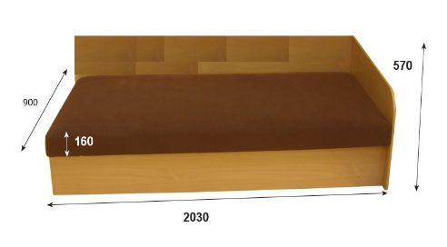
2. | Rašomasis stalas | Rašomasis stalas iš laminuotos medžio drožlių plokštės ąžuolo spalvos (atspalvis turi būti derinamas su užsakovu):  Gabaritiniai matmenys 600x1050x750 mm (±5 mm), (plotis x ilgis x aukštis).  Korpusai – standartinė LMDP 18 mm ąžuolo spalva (spalvą derinti su užsakovu).  Fasadai – standartinė LMDP 18 mm ąžuolo spalva (spalvą derinti su užsakovu).  Furnitūra: rankenėlės (metalo), stalčių (4 vnt.) bėgeliai – ištraukiami be pritraukimo mechanizmo, korpusų, lentynų briaunos laminuojamos 0,8 mm ABS briauna, fasadų briaunos laminuojamos 2 mm storio PVC plastiku.  Orientacinis vaizdas:  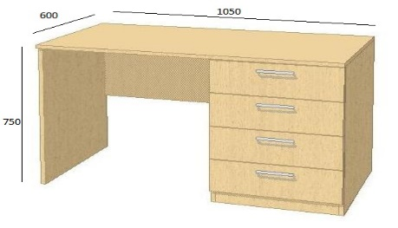
3. | Pastatoma lentyna | Pastatoma lentyna iš laminuotos medžio drožlių plokštės ąžuolo spalvos (atspalvis turi būti derinamas su užsakovu):  Gabaritiniai matmenys 500x400x1400 mm (±5 mm), (plotis x gylis x aukštis).  Korpusai – standartinė LMDP 18 mm ąžuolo spalva (atspalvis turi būti derinamas su užsakovu).  Fasadai – standartinė LMDP 18 mm ąžuolo spalva (atspalvis turi būti derinamas su užsakovu). Korpusų, lentynų briaunos laminuojamos 0,8 mm ABS briauna, Fasadų briaunos laminuojamos 2 mm storio PVC plastiku.  Spintos nugarėlė iš ne mažiau 3 mm storio HDF su ąžuolo spalva į fasadinę pusę (atspalvis turi būti derinamas su užsakovu).  Lentynos reguliuojamo aukščio (išskyrus fiksuotas lentynas). 3 vnt. fiksuotų lentynų ir 3 vnt. reguliuojamų.  Orientacinis vaizdas:  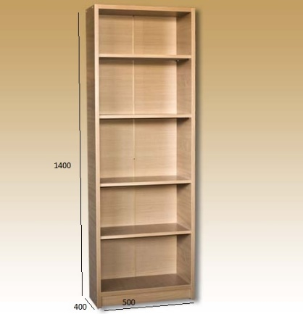
4. | Sieninė spinta | Sieninė montuojama spinta pagaminta iš laminuotų medžio drožlių plokščių, ąžuolo spalvos (atspalvis turi būti derinamas su užsakovu). Gabaritiniai matmenys 2000x2500x600 mm (±10 cm), (plotis, x aukštis x gylis). Plokštės storis vidinių spintos dalių, ne mažesnis nei 16 mm, durų ne mažesnis nei 12. Spinta trijų dalių, vienoje iš jų kabinamiems drabužiams skirtas skyrius. Dvi dalys skirtos lentynoms, 6 lentynos vienodo aukščio, trijų durų (vadovautis aprašymu). Lentynos reguliuojamo aukščio (išskyrus fiksuotas lentynas).  Liečiamos, matomos briaunos dengtos 2 mm PVC arba ABS kantu. Vidinės, neliečiamos briaunos iš 0,8 mm storio PVC arba ABS kantu.  Slankiojimo mechanizmas turi būti metalinis, su giliomis briaunomis, kad slankiojanti plokštė neišliptų iš bėgelio. Po sutarties pasirašymo tiekėjas turi su perkančios organizacijos paskirtu atstovu suderinti plokštės spalvą, galutinį baldo dizainą, išsimatuoti patalpas.  Orientacinis vaizdas:  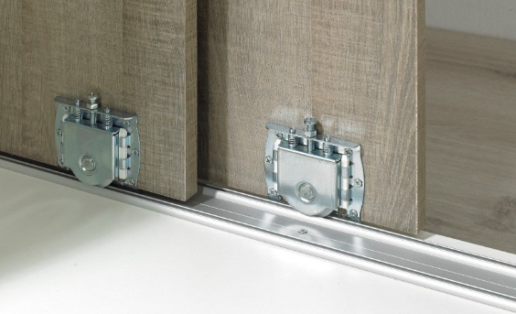  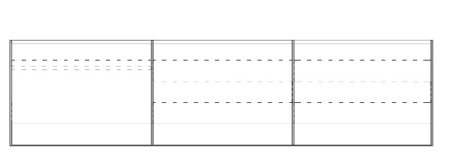

Sutarties
Priedas Nr. 2

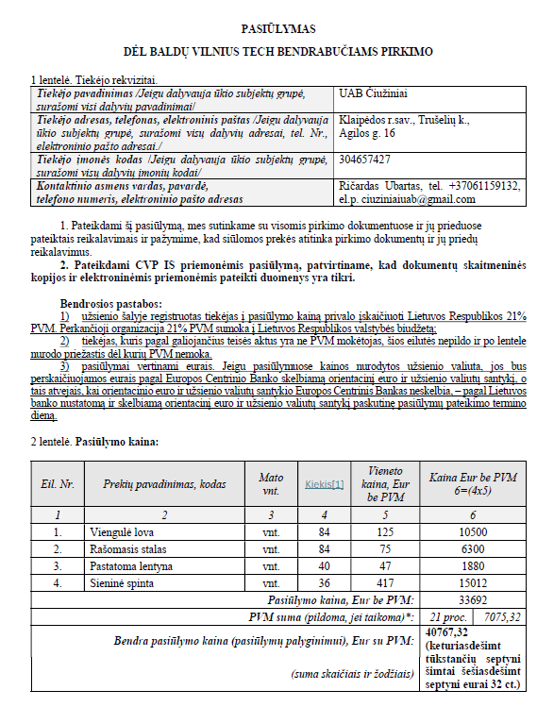

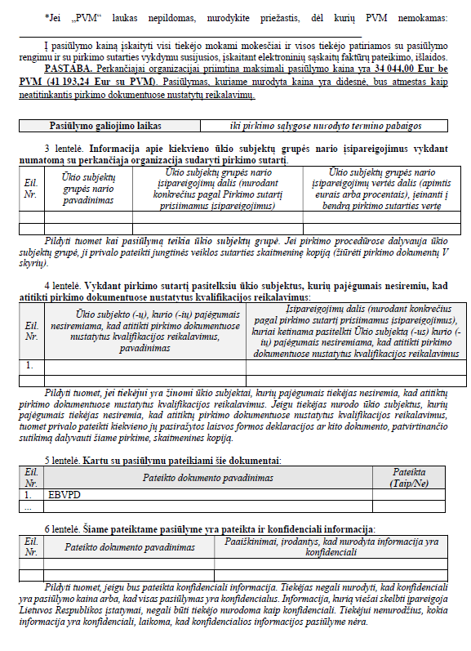
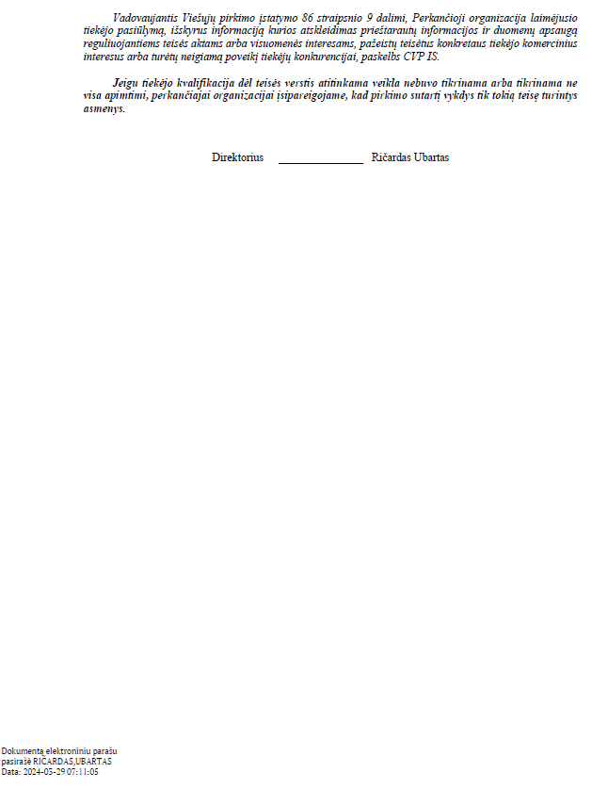
Sutarties
Priedas Nr. 3

Pirkėjas:
VšĮ Vilniaus Gedimino technikos universitetas

Pardavėjas: __________________

Sutartis: data ________, Nr.________

Patiektų Prekių priėmimo – perdavimo AKTAS Nr. _______

20 _ __ m. _________ mėn. ___ d.

Eil. Nr. | Prekės pavadinimas | Kiekis vnt. | Kaina, Eur be PVM
Eil. Nr. | Prekės pavadinimas | Kiekis vnt. | vieneto | viso kiekio
1 | 2 | 3 | 4 | 5=3x4
1.
2.
3.
Iš viso Eur be PVM:
PVM: |  |  |  | __ proc. | __ Eur.
Iš viso Eur su PVM:

